附件1：

河北健康码打卡流程
图片 1-健康码（须显示绿色）
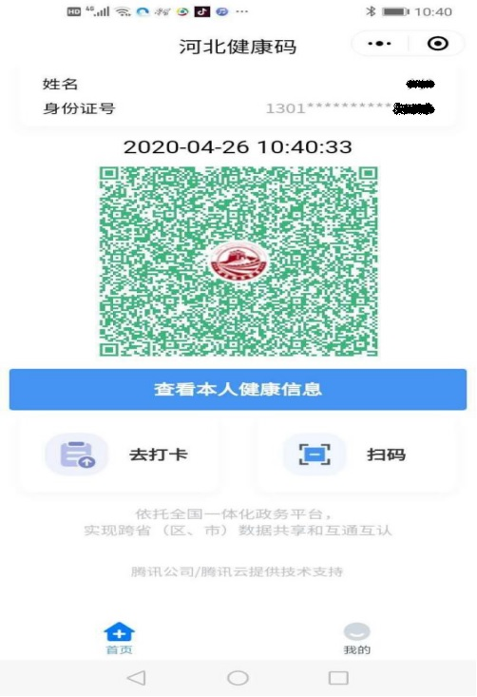

图片 2-考生需打印的打卡记录
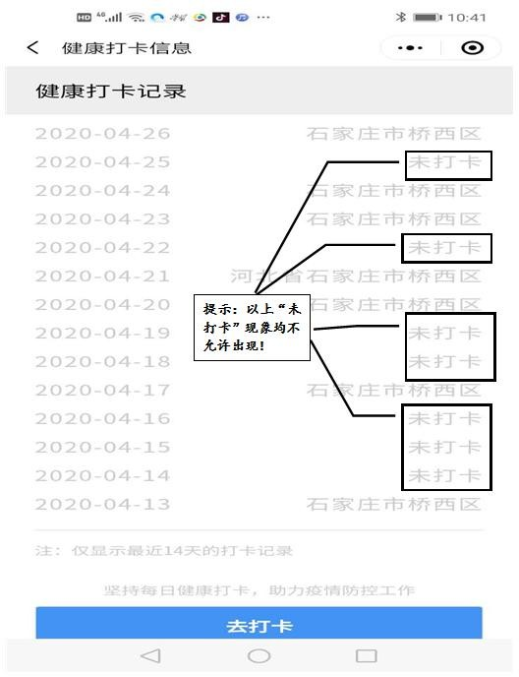
要求考生连续 14 日打卡记录， 任何一天不允许出现“未打卡”情况。

